**Java上机作业11**

1131190111-唐川淇

1. **简答**
2. 泛型方法如何定义？泛型方法必须依赖于泛型类吗？

答：

定义泛型方法，其格式是：修饰符 <类型参数列表> 返回类型 方法名(形参列表) { 方法体 }

泛型方法使得该泛型方法的类型参数独立于类而产生变化。泛型方法和泛型类没有关系。

1. 若想使用HashSet对元素去重，需要做什么？若想使用TreeSet对元素进行排序，需要做什么？

答：

HashSet类，是存在于java.util包中的类  。同时也被称为集合，该容器中只能存储不重复的对象。利用此特性，即可进行去重操作。

实现Comparable接口,重写compareTo()方法。

1. 简述Java中实现多线程的两种方式？

答：

一种，直接继承Thread类

一种，实现Thread类的Runnable接口

1. 简述Java中线程的状态转换？

答：

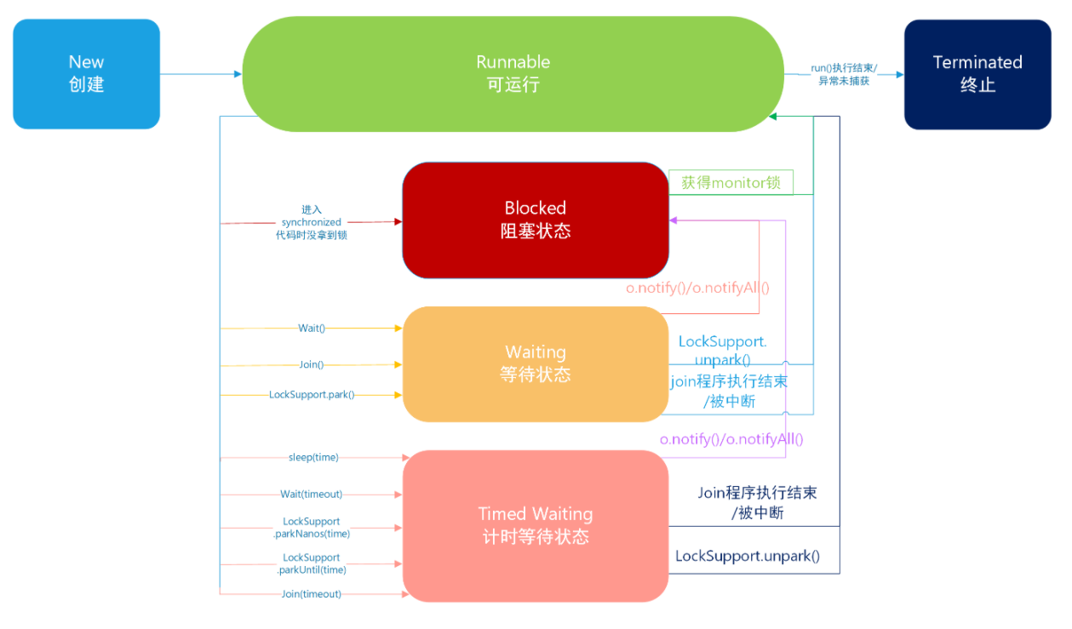

1. **代码补全并运行**

使用Eclipse或者IDEA加载群文件《上机11代码》中的代码，并完成下列任务：

1. 运行代码，将结果输出结果截图，并逐句解释为何会产生这样的输出？

答：

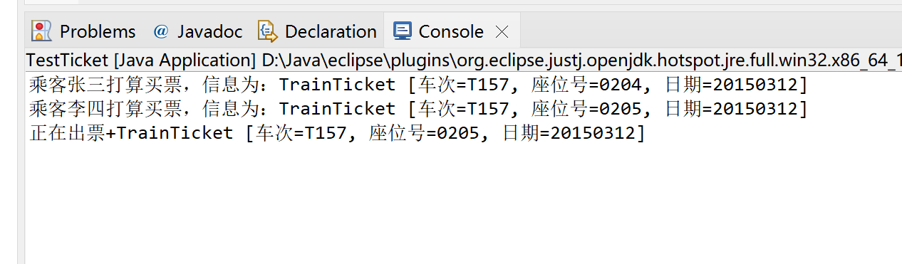

1. 将TetTicket.java中的第16行改为p2.buyTicket(ticket1);，运行程序，将结果截图，并解释产生这种结果的原因？

答：

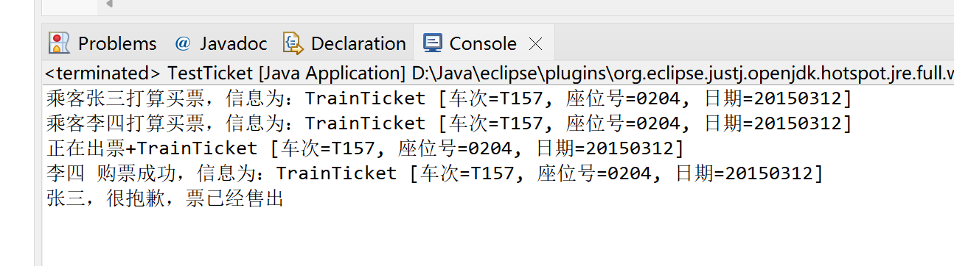

张三已经购买ticket1，李四无法购买。

1. 代码中采用了什么技术以防止两个用户买到同一张票？

答：

线程的原子性。